FICHE 1
Fiche à destination des enseignants

TS 23 (Spécialité)
Cellules photovoltaïques

Type d'activité | Activité expérimentale évaluée type ECE
 | Domaine d’étude  Matériaux : Structure et propriétés | Mots clés  Photovoltaïques
Compétences expérimentales évaluées

- S’approprier
- Analyser
- Réaliser

Commentaires sur l’activité expérimentale proposée | Cette activité expérimentale illustre le thème 3  « Matériaux »  et le domaine d’étude  « Structure et propriétés »  du programme de spécialité en classe de terminale S.
Conditions de mise en œuvre | Durée : 1h
Pré requis | Savoir utiliser un tableur grapheur type Régressi.  Savoir réaliser un circuit électrique simple.  Savoir utiliser un voltmètre et un ampèremètre.
Remarques | Pour cette activité, il est nécessaire de déterminer, au préalable, pour l’intensité lumineuse E, produit par une lampe placée à une distance R, une correspondance entre sa valeur exprimée en lux (valeur mesurée par un luxmètre) et sa valeur exprimée en W.m⁻². Pour cela, on peut mesurer la tension positive U aux bornes de la lampe et l’intensité I du courant qui la traverse. En considérant que toute la puissance électrique reçue est transformée en lumière on a :  En se plaçant à R = 0,20 m du filament, on mesure avec un luxmètre l’intensité lumineuse en lux et avec la formule précédente, on calcule l’intensité lumineuse en W.m⁻² .  On peut ainsi établir une correspondance du type :  ……………. lux 1 W.m⁻²
FICHE 2 : Texte à distribuer aux élèves
TS 23 (Spécialité)
Cellules photovoltaïques

Contexte
Un panneau de cellules photovoltaïques
Les cellules photovoltaïques produisant de l’électricité à partir des rayons solaires contiennent actuellement très majoritairement un semi conducteur : le silicium. Toutefois, leur rendement reste encore modeste puisqu’il s’établit à environ 15%.

L’objectif de cette manipulation est de déterminer le rendement d’une cellule photovoltaïque à base de silicium.

Documents mis à disposition

Document 1 : Montage permettant d’étudier la tension U_{PN} aux bornes d’une pile en fonction de
l’intensité I du courant qu’elle débite

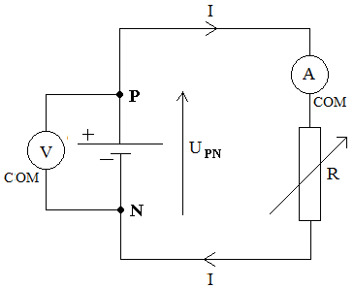

Document 2 : Puissance électrique P fournie par un générateur

La puissance électrique P fournie par un générateur, exprimée en watts (W), est égale au produit de la tension U_{PN} (exprimée en volts) à ces bornes par l’intensité I (exprimée en ampères) du courant sortant par sa borne P et entrant par sa borne N :
P = U_{PN} × I

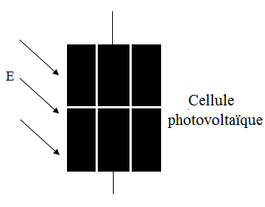
Document 3 : Rendement d’une cellule photovoltaïque

Le rendement d’une cellule photoélectrique soumise à une intensité
lumineuse E, (voir figure ci-contre) est défini par la relation :
η = | P_{max} | = | P_{max}
 | P_{R} |  | E × S

où P_{max} est la puissance électrique maximale fournie par la
cellule photovoltaïque en watts (W)
P_{R} est la puissance lumineuse reçue par la cellule en watts
E est l’intensité lumineuse en W.m⁻²
S est la surface de la cellule en m².

Document 4 : Le luxmètre
Le luxmètre est un appareil permettant de mesurer l’intensité lumineuse E produite par une source de lumière. La valeur indiquée par l’appareil s’exprime en lux. Une autre unité est possible pour exprimer une intensité lumineuse : W.m⁻²
Dans les conditions de l’expérience, la correspondance entre les deux unités est :
……………. lux 1 W.m⁻²

Document 5 : Liste de matériel à disposition
• une cellule photovoltaïque
• une lampe alimentée par un générateur délivrant une tension continue de 12 V
• un luxmètre
• des fils de connexion
• un voltmètre
• un ampèremètre
• une boîte de résistance réglable
• un tableur grapheur Régressi
• une règle de 30 cm

Travail à réaliser

Vous devez vérifier le rendement d’une cellule photovoltaïque à base de silicium éclairée par une lampe placée à 20 cm.

Question 1

Proposer, dans le cadre ci-dessous, un protocole expérimental permettant de tracer la courbe représentant la puissance électrique fournie par la cellule photovoltaïque P en fonction de la tension à ses bornes U_{PN} : P = f(U_{PN}).

Appeler le professeur pour la vérification du protocole expérimental (Appel 1)

Question 2

Après accord du professeur, réaliser le protocole. Effectuer l’ensemble des mesures en veillant à faire varier la valeur de la résistance réglable selon le tableau ci-dessous :

R (Ω) | 0 | 50 | 100 | 150 | 200 | 250 | 300 | 350

R (Ω) | 400 | 450 | 500 | 700 | 1 000 | 3 000 | 7 000 | 10 000

Appeler le professeur pour montrer la caractéristique obtenue sur le tableur (Appel 2)

Question 3

Proposer, dans le cadre ci-dessous, un protocole expérimental pour déterminer le rendement de la cellule photovoltaïque.

Appeler le professeur pour la vérification du protocole expérimental (Appel 3)

Question 4

Mettre en œuvre ce protocole. Indiquer dans le cadre ci-dessous le rendement obtenu dans les conditions de l’expérience et comparer avec la valeur moyenne actuelle des cellules photovoltaïques au silicium.

Défaire le montage et ranger la paillasse.

FICHE 3 Correction à destination des enseignants
TS 23 (Spécialité)
Cellules photovoltaïques

La compétence S’APPROPRIER est évaluée au niveau des questions 1 (appel 1) et 3 (appel 3)

Question 1 (APPEL 1)

Le critère retenu pour l’évaluation de la compétence S’APPROPRIER est le suivant : extraire des informations utiles d’un texte, d’une formule ou d’une représentation conventionnelle.

- L’élève doit proposer le schéma électrique donné dans le document 1 en remplaçant le symbole de la pile par la représentation de la cellule photovoltaïque donnée dans le document 3.
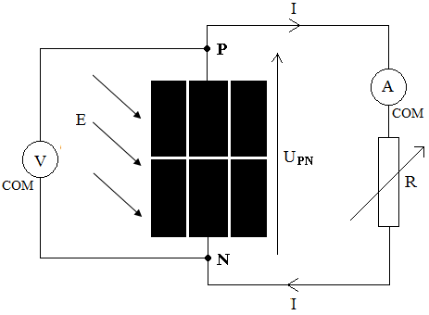

- L’élève doit comprendre, à partir du document 2, que la puissance électrique fournie par la cellule photovoltaïque est donnée par la relation : P = U_{PN} × I

Question 3 (APPEL 3)

Le critère retenu pour l’évaluation de la compétence S’APPROPRIER est le suivant : extraire des informations utiles d’un texte, d’une formule ou d’une représentation conventionnelle.

- L’élève doit comprendre la formule du rendement et notamment que l’intensité lumineuse doit être exprimée en W.m⁻² et non en lux et que la surface de la cellule doit être exprimée en m².

La compétence ANALYSER est évaluée au niveau des questions 1 (appel 1), 3 (appel 3) et 4.

Question 1 (APPEL 1)

Le critère retenu pour l’évaluation de la compétence ANALYSER est le suivant : concevoir un protocole expérimental.

- Après avoir représenté le schéma du montage, il faut le réaliser à l’aide du matériel disponible. Puis on place la cellule photovoltaïque à une distance de 20 cm de la lampe.
- On relève alors pour différentes valeurs de la résistance réglable la tension U_{PN} et l’intensité I.
- On entre les couples de valeurs (tension, intensité) sur le tableur grapheur Régressi.
- On doit utiliser les fonctionnalités du tableur-grapheur Régressi pour calculer la variable puissance électrique fournie, P.
- On doit utiliser les fonctionnalités du tableur-grapheur Régressi pour représenter la puissance P, en fonction de la tension U_{PN}.

Question 3 (APPEL 3)

Le critère retenu pour l’évaluation de la compétence ANALYSER est le suivant : concevoir un protocole expérimental.

Le critère retenu pour l’évaluation de la compétence ANALYSER est le suivant : savoir exploiter un graphe.
- Avec le curseur réticule, on détermine la puissance maximale fournie par la cellule, P_{max}.
- On positionne le luxmètre à la place de la cellule photovoltaïque de manière à ce que ce dernier soit bien à 20 cm de la lampe. A l’aide de la mesure effectuée et de la correspondance donnée au document 4, on détermine l’intensité lumineuse en W.m⁻².
- Pour pouvoir appliquer la formule du rendement, il faut déterminer la surface de la cellule en m². Pour cela on mesure ces deux cotés que l’on exprime en mètres.
- On applique la formule du rendement donnée dans le document 2.

La compétence REALISER est évaluée au niveau des questions 2 (appel 2) et 4 (observation en continu),

Question 2 (appel 2)
Les critères retenus pour l’évaluation de la compétence REALISER sont les suivants : réaliser le dispositif expérimental correspondant à un protocole, maitriser certains gestes techniques (utilisation des appareils de mesures) et maitriser l’outil informatique.

Question 4 (observation en continu)
Le critère retenu pour l’évaluation de la compétence REALISER est le suivant : maitriser l’outil informatique et savoir utiliser correctement une formule.

On obtient un rendement entre 10 et 15% et donc en accord avec la valeur donnée dans l’énoncé.

Tableau d’évaluation des compétences
TS 23 (Spécialité)
Cellules photovoltaïques

Compétence | A | B | C | D
S’approprier (coefficient 1)
extraire des informations utiles d’un texte, d’une formule ou d’une représentation conventionnelle.

Analyser (coefficient 3)
concevoir un protocole expérimental.
savoir exploiter un graphe.

Réaliser (coefficient 2)
réaliser le dispositif expérimental correspondant à un protocole.
maitriser certains gestes techniques (utilisation des appareils de mesures)
maitriser l’outil informatique.

S’approprier | coefficient 1 | A |  |  |  |  |  |  |  |  |  |  |  |  |  |  |  | B
Analyser | coefficient 3 | A |  |  |  | B |  |  |  | C |  |  |  | D |  |  |  | A |  |  |  | B |  |  |  | C |  |  |  | D
Réaliser | coefficient 2 | A | B | C | D | A | B | C | D | A | B | C | D | A | B | C | D | A | B | C | D | A | B | C | D | A | B | C | D | A | B | C | D
Note |  | 20 | 18 | 16 | 15 | 18 | 16 | 14 | 13 | 14 | 13 | 10 | 9 | 12 | 11 | 8 | 7 | 19 | 18 | 15 | 14 | 17 | 16 | 13 | 12 | 13 | 12 | 10 | 8 | 11 | 10 | 8 | 6
S’approprier | coefficient 1 | C |  |  |  |  |  |  |  |  |  |  |  |  |  |  |  | D
Analyser | coefficient 3 | A |  |  |  | B |  |  |  | C |  |  |  | D |  |  |  | A |  |  |  | B |  |  |  | C |  |  |  | D
Réaliser | coefficient 2 | A | B | C | D | A | B | C | D | A | B | C | D | A | B | C | D | A | B | C | D | A | B | C | D | A | B | C | D | A | B | C | D
Note |  | 18 | 16 | 14 | 13 | 16 | 15 | 12 | 11 | 12 | 11 | 8 | 7 | 10 | 9 | 6 | 5 | 17 | 16 | 13 | 12 | 15 | 14 | 11 | 10 | 11 | 10 | 8 | 6 | 10 | 8 | 6 | 5

